程序文档_扩展（实践8）版本

Git链接：https://github.com/BrunoQin/Open-Reuse.git

组员：1352958 金敏 1352911 曹琦 1354366 潘舜达
1352961 秦博 1352839 饶伊文

目录

程序文档_扩展（实践8）版本 1
1. 引言 2
1.1 编写目的 2
1.2 背景 2
2. 项目设计说明 2
2.1 项目描述 2
2.2 新增扩展功能 2
2.3 新增数据自卸车队列说明 2
2.4 新增压缩文件加密和解密 4
2.5 修改可配置路径文件归档压缩说明 4
2.6 七天文件重新归档修改说明 4
2.7 新增/改进接口..........................................................................................................4
3. 开发成果及说明 5

1. 引言

1.1 编写目的

本报告旨在说明本项目的第八次扩展功能版本的功能设计及代码实现。预期读者为架构师，开发者，测试人员等软件行业专业人员。

1.2 背景

本项目的开发形式为 Team Work，成员包括 1352958 金敏，1352911 曹琦，1354366 潘舜达，1352961 秦博，1352839 饶伊文。

本项目开发环境为Java，IDE为Intellij IDEA，使用了gradle构建工具和Hibernate映射框架。数据库使用MySQL。
版本控制工具使用 Github (https://github.com/BrunoQin/Open-Reuse.git )。测试工具使用 Junit 和 Mockito测试框架。

2. 项目设计说明

2.1 项目描述

该项目主要完成客户端和服务器的基本通信的设计和实现，包括客户端的登录，注册，收发消息以及服务器的接收和转发消息。
本次版本更新为新增简单的扩展功能，是基于上一次对文件的每日归档之后进行新的分组发消息功能和每周重新归档功能的添加。

2.2 新增扩展功能及实现说明

1. 分组功能

配置同组成员。
只向同组成员广播消息。

2. 七天文件再次归档

将每周的7个归档文件解压后重新归档成一个压缩包。

2.3 分组功能实现说明

由于在之前的设计中各部分解耦度高，只是简单对消息类型进行更改并在服务端添加简单的分组文本消息处理就可以实现。客户端添加一个监听后，只要发送分组信息类型的信息就能实现分组处理。具体如下：

在公共文档enum MessageType 信息类型枚举中添加分组的消息类型：
TEXT_MESSAGE_GROUP("text_group"),
REGISTER_GROUP_MESSAGE("register_group"),
RESP_REGISTER_GROUP_OK("response_register_group");

服务器端:
在服务器端添加分组类Group,为每组储存组号和组员信息。
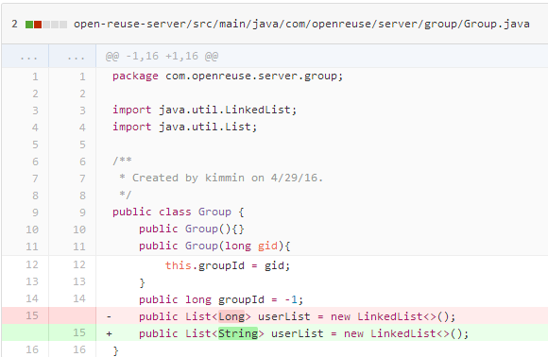

在服务器端添加分配组号的类：GroupIdPool（默认最多10000组）
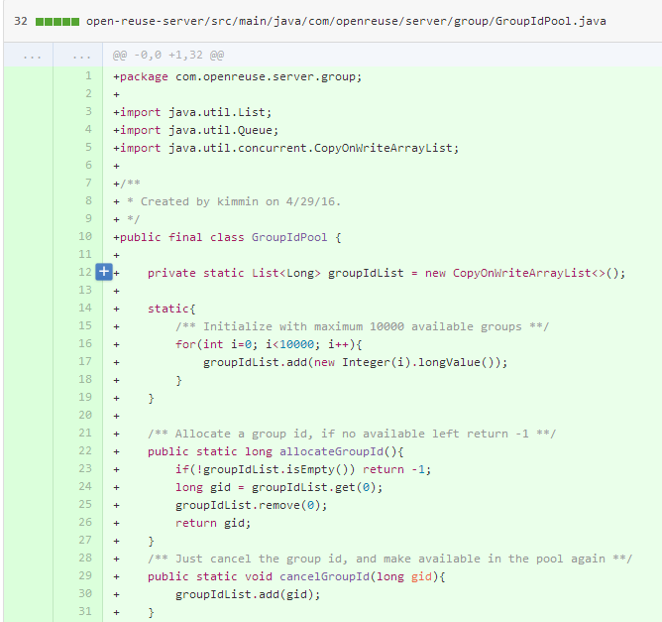

添加分组管理类GroupManager，使用GroupMap记录分组信息，实现分组，分组删除，取得分组id的功能（单例模式）
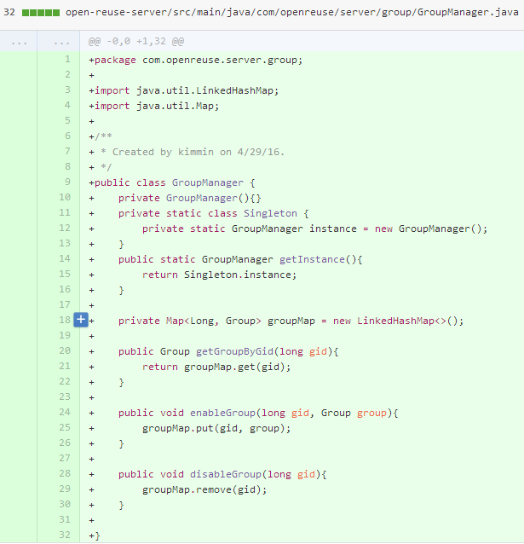

在服务端消息路径中添加分组文本消息处理路径和注册分组处理路径，并添加到RouteMap中
open-reuse-server/src/main/java/com/openreuse/server/request/route/GroupRoute.java
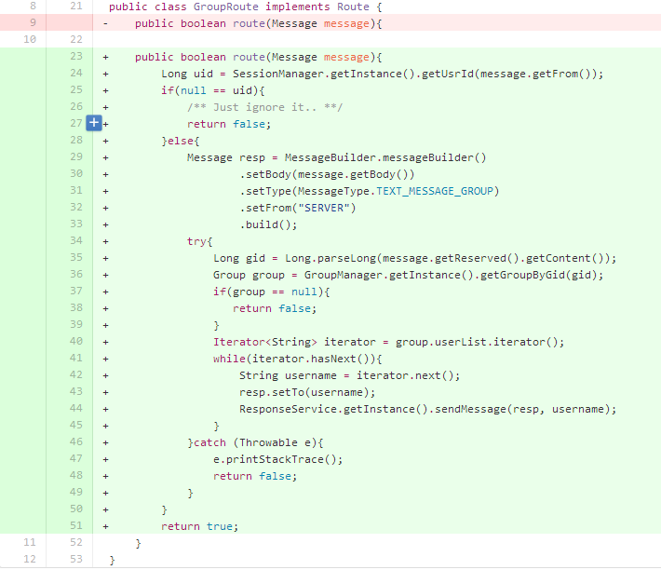
open-reuse-server/src/main/java/com/openreuse/server/request/route/RegisterGroupRoute.java
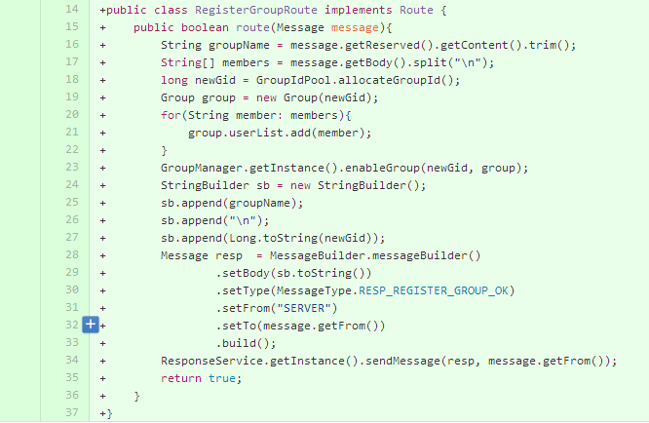
open-reuse-server/src/main/java/com/openreuse/server/request/dispatcher/RouteDispatcher.java
routeMap.put(MessageType.TEXT_MESSAGE_GROUP, new GroupRoute());
routeMap.put(MessageType.REGISTER_GROUP_MESSAGE, new RegisterGroupRoute());

客户端
在服务器端代理中添加分组响应函数：注册组和发送组内消息
open-reuse-client-api/src/main/java/com/openresure/client/ClientAgent.java
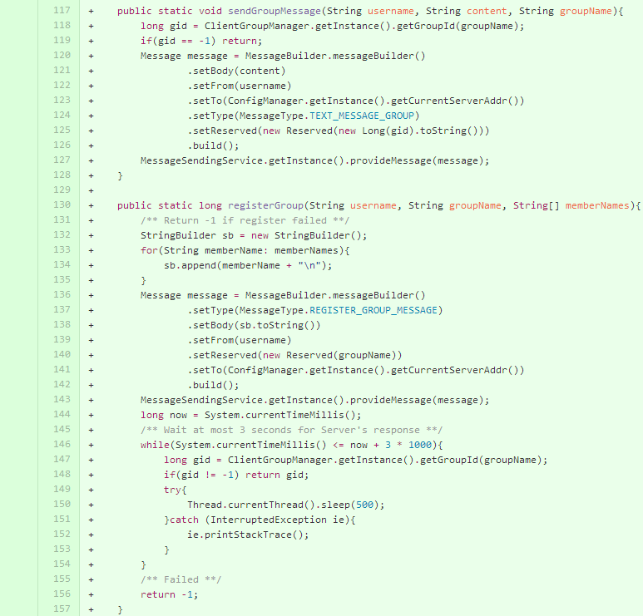
客户端添加分组管理类，用储存本客户端的分组信息，被监听器调用
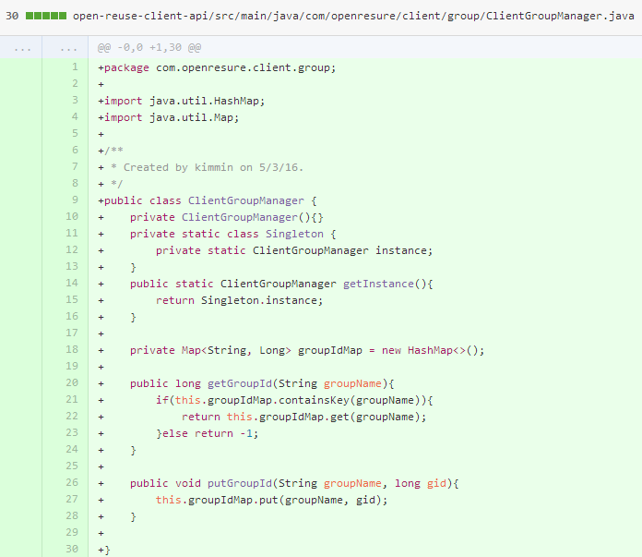
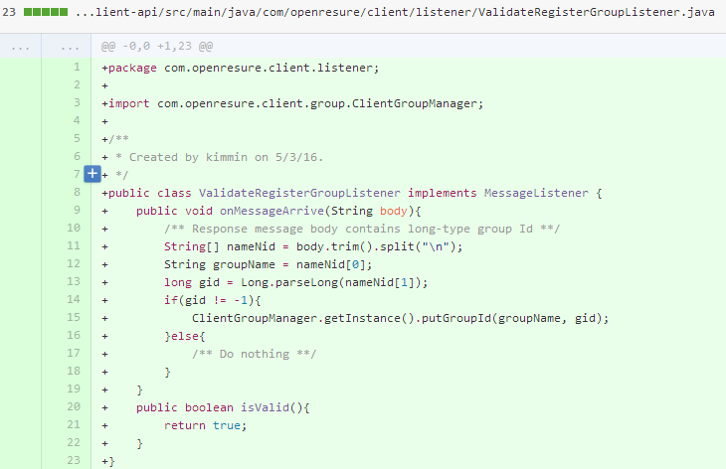

2.4 压缩文件加密和解密
压缩文件的解压类是ZipWithPassword
需要传递的参数是文件路径和目标位置和密码
具体实现如下图所示：
以下是文件压缩加密
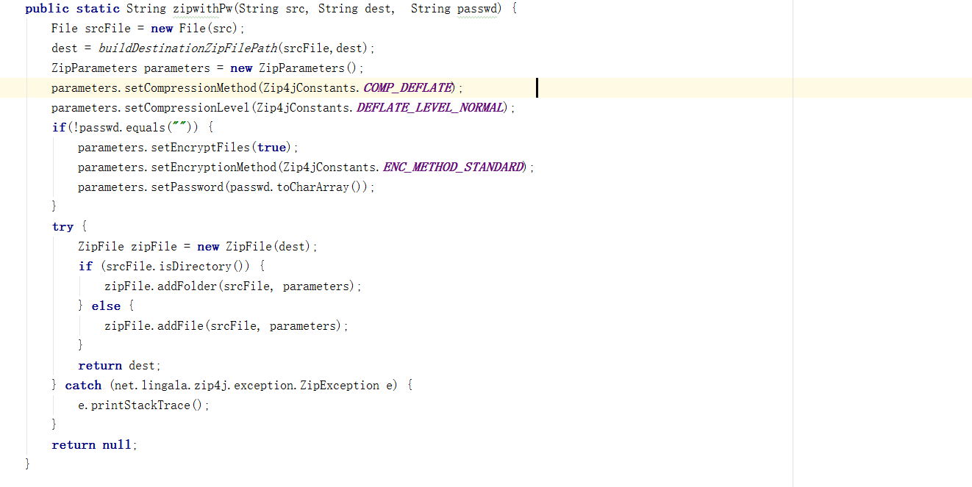
以下是文件解压解密
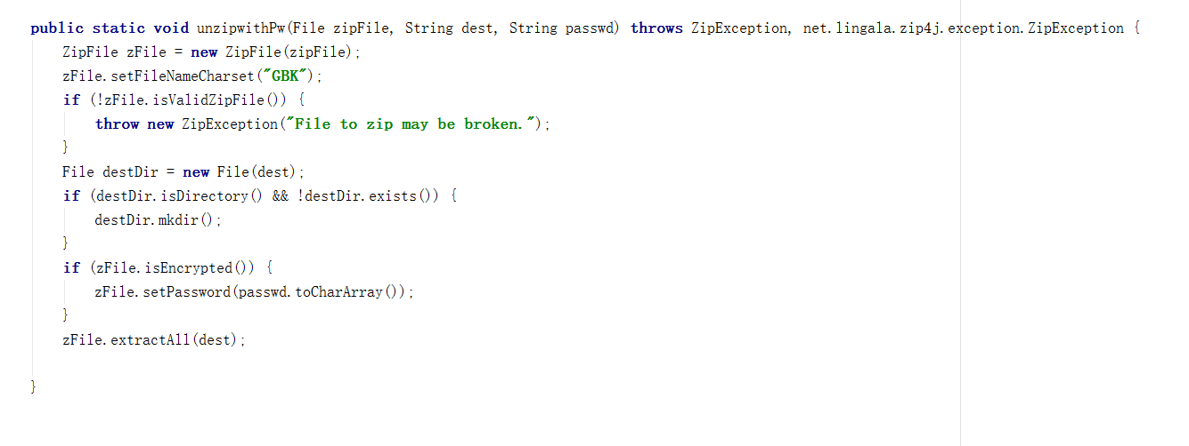2.5 修改可配置路径保存消息文件说明
共用部分修改接口实例类FileUtil,使得FileUtil能对文件大小进行限制

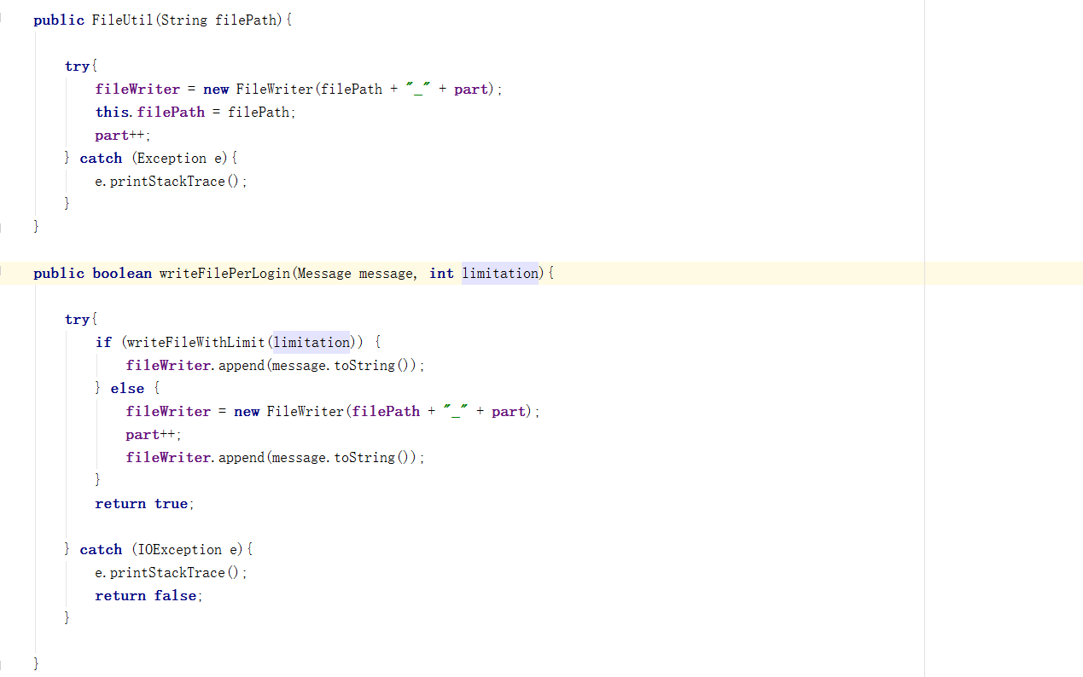

2.6 七天文件重新归档修改说明

修改之后，使得程序会对每个文件的大小进行检测，在限制的条件下，对文件进行压缩
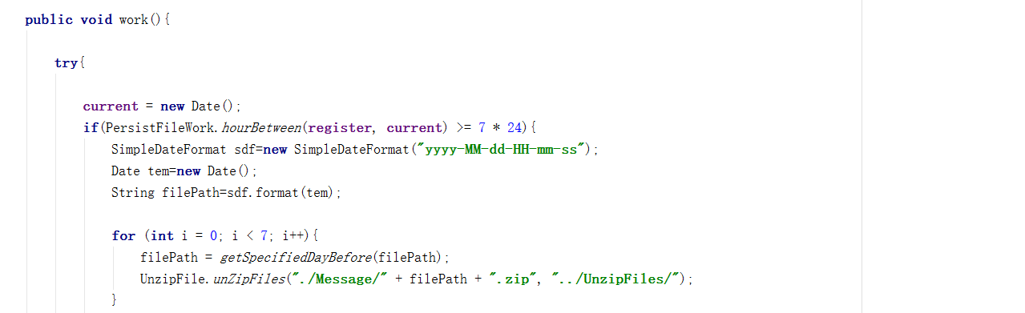
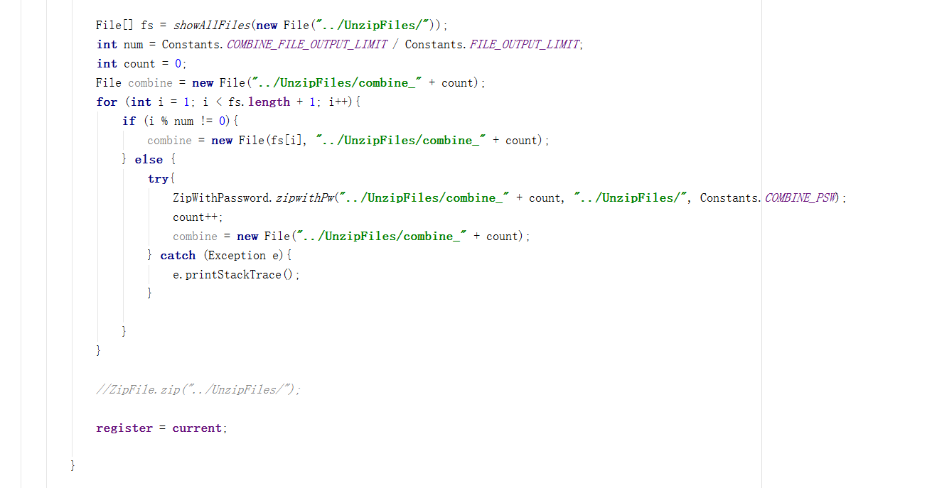

2.6 新增/改进接口
com.openreuse.server.group
方法 | 功能 | 输入参数 | 返回值 | 备注
Group(long gid) | 类构造
unZipFiles(String zipPath,String descDir) | 解压文件 | String zipPath  String descDir
zipwithPw | 文件压缩加密 | String src, String dest, String passwd
unzipwithPw | 文件解压解密 | File zipFile, String dest, String passwd

com.openreuse.server.group
方法 | 功能 | 输入参数 | 返回值 | 备注
getInstance():ThrottleManager | 新建并获得类实例 |  |  | 对GroupMap操作，内容为Group类
getGroupByGid(gid:long):Group | 通过组号获得组 | gid:long | Group
enableGroup(gid:long, group:Group):void | 添加组 | gid:long, group:Group
disableGroup(gid:long):void | 移除组 | gid:long
startWorkers() | 启动线程
com.openreuse.server.group
方法 | 功能 | 输入参数 | 返回值 | 备注
allocateGroupId():long | 分配组号 |  | Long组号 | 默认最多10000组
cancelGroupId(gid:long):void | 释放组号使可以再使用 | gid:long
writeFilePerLogin():Message | 将Message写到创建好的文件中 | message:Message | Bool:true or false | 先创建FileWriter，再调用writeFilePerLogin()
work() | 将文件按时间统计分类
run() | 启动work()

com.openreuse.server.request.route
false | route(message:Message):boolean

方法 | 功能 | 输入参数 | 返回值 | 备注
route(message:Message):boolean | 分组消息处理路径 | message:Message | boolean | 添加组员信息到组别

3. 开发成果及说明

经过一周的设计和开发，新增扩展都得到了实现，并在使用复用构件情况下表现良好。

由于整个项目组织结构清晰，解耦程度大，扩展时带来很多方便。

本次新增扩展功能分工主要为：
分组功能添加： 开发：金敏 文档：饶伊文
解压缩： 开发：曹琦 文档：潘舜达
每周压缩包生成及文件归档： 开发：秦博 文档：潘舜达

